TARJETAS VIRTUALES
.

AUTORES
KELLY JOHANA GARCIA ECHEVERRIA

UNIDADES TECNOLÓGICAS DE SANTANDER
FACULTAD DE CIENCIAS SOCIOECNONOMICAS Y EMPRESARIALES
BANCA Y FINANZAS
BUCARAMANGA
FECHA DE PRESENTACIÓN

TARJETAS VIRTUALES

AUTORES
KELLY JOHANA GARCIA ECHEVERRIA

Trabajo de Grado para optar al título de
TECNOLOGO EN BANCA Y FINANZAS

DIRECTOR
EDWIN LIZARAZO LUNA

GRUPO DE INVESTIGACIÓN – BANFI

UNIDADES TECNOLÓGICAS DE SANTANDER
FACULTAD DE CIENCIAS SOCIOECNONOMICAS Y EMPRESARIALES
BANCA Y FINANZAS
BUCARAMANGA
FECHA DE PRESENTACIÓN

Nota de Aceptación

___________________________________

___________________________________

___________________________________

___________________________________

__________________________________
Firma del jurado

__________________________________
Firma del Jurado

DEDICATORIA
A Dios
Por haberme permitido llegar hasta este punto y haberme dado salud para lograr mis objetivos, además de su infinita bondad y amor.
A mis padres por ser el pilar fundamental en todo lo que soy, en toda mi educación, tanto académica, como de la vida, por su incondicional apoyo perfectamente mantenido a través del tiempo.
Todo este trabajo ha sido posible gracias a ellos.

TABLA DE CONTENIDO
lISTA DE FIGURAS 6
LISTA DE TABLAS 7
RESUMEN EJECUTIVO 8
1. DESCRIPCIÓN DEL TRABAJO DE INVESTIGACIÓN 9
1.1. PLANTEAMIENTO DEL PROBLEMA 9
1.2. JUSTIFICACIÓN 10
1.3. OBJETIVOS 13
1.3.1 OBJETIVO GENERAL 13
1.3.2 OBJETIVOS ESPECÍFICOS 13
1.4. tipo de investigacion 14

2. MARCO REFERENCIAL 15
2.1 el dinero. 15
2.2 el comercio. 16
2.3 dinero electronico. 16
2.3.1 modalidades de dinero electronico. 18
2.4 sistemas de pago usando dinero electronico. 19
2.5. comercio electronico. 20
2.5.1 tipos de comercio electronico. 22

3. DESARROLLO DEL TRABAJO DE GRADO 24
3.1. proceso del funcionamiento de las tarjetas para pagos electronicos. 24
3.2 estado de la seguridad correspondienteal uso de las tarjetas convencionales para pagos electronicos. 30
3.3 compras por internet en colombia. 35
3.4 terminos y condiciones generales para el uso de las tarjetas virtuales. 38
3.5 ¿porque escoger las tarjetas virtuales?. 40
3.6 las tarjetas virtuales y su importacia en las organizaciones. 45
4. CONCLUSIONES 48
5. RECOMENDACIONES para compras con seguridad en internet 49
6. REFERENCIAS BIBLIOGRÁFICAS 52

LISTA DE FIGURAS

Imagen 1: Panorama del comercio electrónico en Latinoamérica. 10
Imagen 2: Qué se compra en Latino América 10
Imagen 3 Cantidad en euros debido a fraudes con tarjeta de crédito 2006 – 20013 30
Imagen 4 Motivos que impulsan al consumidor final a no realizar compras a través de la Red 31
Imagen 5 : Categorías de los pagos a través de Internet 35
Imagen 6 : Pasarelas de pagos a través de Internet 36
Imagen 7 Nivel de aceptacion de las tarjetas vituales en el mundo 40
Imagen 8 Cómo funcionan los números de tarjetas virtuales 46

LISTA DE TABLAS

Tabla 1 Funciones del Dinero 15
Tabla 2 Funcionamiento del Dinero Electrónico 17

RESUMEN EJECUTIVO

El propósito de la siguiente monografía aplicada dentro del área de bancas y finanzas es, además de mostrar el panorama de la importancia de los pagos electrónicos en la actualidad, es enfocar la atención de su contenido en las Tarjetas Virtuales, se hará un estudio previo de toda la terminología pertinente para entender el contexto del proyecto, haciendo uso de un tipo de recorrido cronológico, empezando por la historia del dinero y el comercio, pasando por los diferentes tipos y pagos de comercio electrónico para dar cumplimiento con el objetivo general de la monografía, hasta llegar al análisis, estudio , términos, condiciones y recomendaciones de las Tarjetas Virtuales para hacer cumplimiento con los objetivos específicos.

Se hará uso de estadísticas que reflejen la condición actual tanto de las diversas maneras de pagos electrónicos como las diferentes razones por la que las personas cuestionan el uso de estos medios por su arraigada desconfianza que conlleva el realizar transacciones monetarias con estos, se verá que, mediante un análisis de las Tarjetas Virtuales, sus procesos y políticas ayudan a contrarrestar todo tipo de fraudes o estafas que se pueden presentar en los pagos electrónicos tradicionales.

PALABRAS CLAVE. Dinero electrónico, Comercio Electrónico, Pagos electrónicos, Tarjetas Virtuales, Transacciones financieras, Ciberdelincuencia

DESCRIPCIÓN DEL TRABAJO DE INVESTIGACIÓN

PLANTEAMIENTO DEL PROBLEMA
De acuerdo a la creciente demanda por la adquisición de bienes y servicios de un modo más rápido y eficaz, el dinero tradicional ha dejado de ser el actor principal dentro del mercado y les ha dado paso a los métodos electrónicos, donde las compras casi inmediatas, la amplia oferta de productos y la seguridad en las transacciones dan cabida para un estudio más a trasfondo de estos medios de pago.
Desde sus inicios, los medios de pagos electrónicos y el dinero electrónico han sido sinónimo de mejoras tecnológicas para una creciente revolución dentro del mercado del consumo, ha logrado una significante acogida y su aceptación va creciendo de la mano tanto para las entidades que ofrecen dichos servicios como para los clientes que hacen uso de estos, con lo que la afluencia de comercio e intercambio de dinero aumenta progresivamente; y ayudados con la globalización, no hay límites para lograr adquirir algún producto sin importar el país desde donde se origina la compra ni el lugar donde se encuentra dicho producto, haciendo así que la oferta de bienes se expanda rompiendo las barreras tanto demográficas como geográficas.
Esta red que se va generando nodo tras nodo da paso a un nuevo mercado, al mercado electrónico, donde las compras especialmente por internet llegan prácticamente a cada uno de los hogares donde con un poco de ancho de banda, los dispositivos electrónicos correspondientes y las respectivas credenciales se tiene a la disposición un mar de posibilidades de compra y venta.
Dentro de este proyecto se ejecutará una investigación de los medios de pago electrónicos más usuales haciendo énfasis en las tarjetas virtuales, donde se tratará de ejecutar un análisis para establecer su importancia dentro del comercio electrónico y el papel que juega como dinero electrónico.

JUSTIFICACIÓN
Para dar respaldo y una base para el siguiente trabajo, se usarán estadísticas elaboradas por Visa donde se analiza el panorama del comercio electrónico en Latinoamérica.
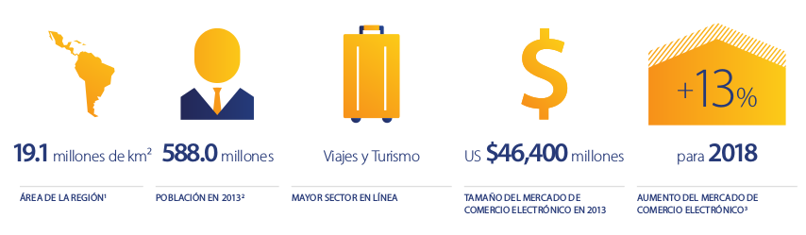
En la siguiente imagen se vislumbra la cantidad en millones de dólares en transferencias en el año 2013 y una predicción para el año 2018.
Imagen 1: Panorama del comercio electrónico en Latinoamérica.
Fuente: VISA

A su vez se debe saber qué es lo más se compra en América latina, con lo que Visa realiza estudios de acuerdo a esta primicia.
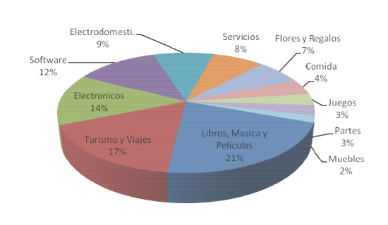
Imagen 2: Qué se compra en Latino América

Fuente: VISA
___________________________________
(Euromonitor International for Visa, 2014)
Por otra parte, las nuevas tecnologías han abierto un modo en que las nuevas generaciones se comunican, atienden sus necesidades de compra y generan economía, actualmente, los denominados Millenials (adultos de entre los 18 a 30 años) representan el 27% de la población en América Latina, los cuales forman uno de los principales motores de las economías locales, ya que el 63% de ellos se encuentran económicamente activos.
¿Cómo se comunican?
Los Millennials nacieron en un entorno digital, eso los define e identifica. Dominan las herramientas tecnológicas, crecieron con ellas y son parte de su cotidianidad. Las cifras en la región son muestra de ello: en 2011, 35.9% de la población latinoamericana contaba con acceso a Internet mientras que en 2013 la conectividad aumentó a 42.7%.
- El 90% de los Millennials latinoamericanos se mantiene constantemente online, un 51% tiene Smartphone o teléfono inteligente, 63% cuenta con computador portátil y, lo más llamativo, el 67% no puede estar sin Internet más de una semana.
- Los Millennials usan la red para comprar, entretenerse, informarse y comunicarse. Ejemplo de ello, es que el 67 % compra por Internet porque les permite comparar y ahorrar tiempo.
En contraste, una de las principales problemáticas al hacer uso de algún determinado medio de pago electrónico o canal donde no interviene al 100% manos humanas (como la internet ), es la inseguridad y desconfianza que generan los dispositivos donde se hacen transacciones tipo monetario; quienes aceptan estos medios de pago como su forma predilecta de adquisición están expuestos a errores dentro del sistema o fraudes causados por agentes externos que buscan su beneficio propio; por lo tanto se debe hacer referencia obligada a los métodos de seguridad que hay de trasfondo en cada uno de las operaciones, estas políticas de seguridad van desde certificados de autenticidad hasta la encriptación de la información de punto a punto.

Con lo dicho anteriormente, las instituciones financieras se colocaron a la tarea de crear un mecanismo enfocado en la protección en las transacciones de compra de servicios y productos dentro de la internet, con lo que empeñaron sus esfuerzos en gestionar una manera segura de generar confiabilidad en el proceso de compra y venta, se trata de las tarjetas virtuales, las cuales trabajan como tarjetas prepago que se recargan con un monto de dinero para su posterior uso, este tipo de tarjetas no se pueden utilizar en tiendas que no sean online, son totalmente independientes al resto de tarjetas o cuentas del titular. No acostumbran a tener el soporte físico tradicional, de plástico. A lo sumo son de papel o totalmente virtuales.
En el trascurso de este trabajo se hablarán de los beneficios que aportan las tarjetas virtuales para el cliente, su manera de uso y la importancia de estas.

OBJETIVOS
Se deben escribir textualmente los objetivos que fueron aprobados en la propuesta de trabajo de grado. Para el caso de la modalidad seminario, los objetivos deben ser concertados con el docente orientador.

OBJETIVO GENERAL
Escriba el objetivo principal que fue aprobado en la propuesta. Para el caso de la modalidad seminario, el objetivo general debe ser concertado con el docente orientador.

OBJETIVOS ESPECÍFICOS
Escriba los objetivos específicos que fueron aprobados en la propuesta. Para el caso de la modalidad seminario, los objetivos específicos deben ser concertados con el docente orientador.

TIPO DE INVESTIGACIÓN

La presente monografía es de carácter cualitativo, descriptivo y documental, debido a que la misma se encarga de describir hechos que generan conocimiento y permiten entender un fenómeno social y económico, basado en un contexto tecnológico, monetario y financiero.

Tal investigación refuerza su carácter cualitativo y social al utilizar el punto de vista humano y no las matemáticas para analizar el contexto en que se desarrolla el dinero electrónico. De esta manera, la descripción general de lo que se entiende por investigación cualitativa calza con el esquema por realizar este proyecto.

MARCO DE REFERENCIA
Para lograr un mayor contexto en todos los temas inherentes a este proyecto se hará uso de un marco de referencia, para así plasmar un flujo de acontecimientos y significados que ayuden a la comprensión de términos desconocidos y generen la ruta para explicar la relevancia de las tarjetas virtuales y sus trasfondos.

EL DINERO
Su historia ha sido cambiante en el transcurso de su existencia, nació gracias a querer cuantificar el precio de un determinado bien o servicio; junto con el trueque han sido partes determinantes para darle cabida a un modo de vida que afectaría a todo el mundo, el comercio, en sus orígenes, el intercambio entre un bien o producto se realizaba con productos orgánicos, ya sean almendras, azúcar, sal o incluso animales, esto cambió gracias al descubrimiento de los metales ya que estos eran más duraderos sin riesgo de perecer con el tiempo, los metales que más sobresalieron fueron el oro y la plata, base para la creación de la moneda.
Tabla 1 Funciones del Dinero
Funciones del Dinero
1. Facilitar el intercambio de mercaderías por tratarse de un buen convencional de aceptación general y garantizado por el estado
2. Actuar como unidad de cuenta, es decir, expresar en determinadas unidades los valores que ya poseen las cosas. En este caso, se denomina función numeraria.
3. Patrón monetario. Regulación de la cantidad de dinero en circulación en una economía, a través de una paridad fija con otro elemento central que lo respalda, que puede ser un metal precioso o una divisa fuerte de aceptación generalizada en el ámbito internacional para todo tipo de transacciones comerciales.
Fuente Silvina Filippini

EL COMERCIO

Surgido inicialmente gracias a la satisfacción de necesidades básicas, cada sociedad del mundo antiguo se ve en la obligación de crear un sistema que supla esto, con lo que el comercio y sus derivados, junto a los intercambios o trueques, y posteriormente la creación de una unidad monetaria, crean un mercado donde la oferta y demanda varía de acuerdo al oficio o producto que se comerciaba. Con la ayuda de todos estos intercambios, las sociedades se comenzaron a dividir en clases sociales, ya que su mayor distintivo era la cantidad de dinero con que se contaba para adquirir dentro de ese mundo del comercio; y a su vez las culturas se vieron potenciadas por la variedad de productos o servicios que llegaban dependiendo de las vías de entrada y salida de estos, ya sea vía marítima o terrestre. Por otro lado, en la actualidad (…) “el comercio es una actividad de la economía de los pueblos, destinada a relacionar a los sectores producción y consumo, que se realiza tanto en el área nacional como internacional, la moneda de cada uno de los países se utiliza para medir las transacciones y en el campo internacional hay que correlacionar el valor de las diferentes monedas para facilitar la medida de compra y venta de bienes y servicios “

DINERO ELECTRÓNICO
Gracias al abarcamiento de las nuevas tecnologías en el campo de las comunicaciones y telemáticas, se abren nuevas posibilidades para que existan diversas maneras de adquirir bienes y servicios en esta era de la computación, creando así una revolución financiera que se afianza con la internet y la introducción de innovaciones como las tarjetas de crédito, débito y las tarjetas inteligentes o Smart Cards, con lo que la maneras del dinero evolucionan para dar mayor cobertura a la forma en que se consume el mismo. Sus comienzos datan de 1972, cuando el Banco de la Reserva Federal de San Francisco, en Estados Unidos, crea la primer red para realizar transferencias electrónicas de dinero entre su casa matriz y sus filiales bancarias. ¿Pero cómo se definiría el dinero electrónico? Se definiría como aquel valor tipo moneda que está representado virtualmente y almacenado dentro de un soporte electrónico, el cual funciona a posterior para realizar transacciones sin que exista algún tipo de movimiento por parte de una entidad financiera o intervención alguna de esta.
Para resumir la manera en que funciona el dinero electrónico, se hará una breve sinopsis en la siguiente tabla:
Tabla 2 Funcionamiento del Dinero Electrónico

Funcionamiento del dinero electrónico
1. El cliente tiene que abrir una cuenta on-line con el banco central virtual para cambiar su dinero tradicional por dinero electrónico.
2. El dinero electrónico que los clientes han comprado se guarda en un "monedero electrónico". (A partir de ese momento, los clientes pueden hacer uso del dinero electrónico con los comerciantes que lo acepten. )
3. Los comerciantes usan un software facilitado por el banco central virtual para aceptar el dinero electrónico, que posteriormente cambian por dinero tradicional en el banco central virtual.
4. La intimidad de los clientes queda protegida al efectuarse el cambio del dinero electrónico por dinero tradicional, ya que el banco central virtual no revela su identidad. Es decir, al contrario de lo que sucede con las tarjetas de crédito o débito, en que la identidad del titular es conocida por el comerciante, el dinero electrónico es válido por sí mismo, sin que el comerciante necesite conocer quién es la persona que lo posee y lo está utilizando para hacer una compra.

Fuente: Silvina Filippini

MODALIDADES DE DINERO ELECTRÓNICO

De acuerdo al momento en que se hace el pago:

Prepago:
Su uso es sencillo, consiste en pagar o abonar un saldo para que este se recargue dentro de una tarjeta y así este dinero sea usado a posterior en transacciones o uso de servicios.
Fórmulas de pago diferido o postpago:
Contrario al pago prepago, este se realiza después de hacer uso de algún servicio o haber efectuado la compra de un producto, un claro ejemplo son las tarjetas crédito, donde el consumidor deposita una suma equivalente a lo que ha previamente ha debitado.
Soluciones de pago inmediato:
El pago se realiza en el momento exacto de la compra

En función del soporte que utilizan:

Dinero unido a tarjeta:
Según la propia definición del Banco Central Europeo, el dinero unido a tarjeta se corresponde con el modelo de card-based products. Estas tarjetas tienen un poder real de compra y el usuario pagará por su adquisición en función de la modalidad de la tarjeta. En la actualidad se están usando como medio de pago para las compras en la red, ya que la aparición de tarjetas con chip integrado (Smart Card) proporciona un mayor grado de seguridad.

Dinero electrónico almacenado bajo un formato de Software (Software based money):
No existe ningún tipo de soporte físico más allá del computador. La idea es conseguir que no sea necesario ningún software ni hardware adicionales para realizar la transacción. En la actualidad, el comercio electrónico ya permite la utilización de las dos formas básicas de dinero electrónico, si bien aún no podemos hablar de una auténtica moneda virtual.

SISTEMAS DE PAGO USANDO DINERO ELECTRÓNICO

Se mencionarán los métodos de pago electrónico más reconocidos dentro del ámbito del dinero electrónico, el cual es el medio por el que trabajan las tarjetas virtuales, así se da un mayor contexto en cuanto a los sistemas que existen para este tipo de modalidad de pago.

→ Tarjetas de Crédito: Es un contrato de tipo crédito rotatorio que un banco o institución financiera le realiza a una persona natural para que esta utilice dicha tarjeta en establecimientos afiliados y el pago de la compra se realice mediante unos plazos prorrogables, es decir en cuotas diferidas, esto sin necesidad de proporcionarle previamente fondos a la entidad que asume la deuda.
→ Débito: Nace a partir del uso de las tarjetas de banda magnética, funciona de acuerdo al capital que se tenga dentro de una cuenta donde con anterioridad se haya depositado un monto de dinero, con el cual el pago se descuenta directa e inmediatamente.
→ Tarjeta Relacionista: “Es una tarjeta que posee un microcircuito que permite la coexistencia de diversas aplicaciones en una sola tarjeta, es decir, que funcione como tarjeta de crédito, tarjeta de débito, etc. Esta tarjeta presenta en un solo instrumento la relación global entre el cliente y su banco.” (Mollejón Ulloa, 2006).
→ Smart Cards: Son similares en aspecto y medidas a las tarjetas que usan banda magnética, con la diferencia de que estas contienen un microchip en donde junto a su memoria, se registran diversos eventos y datos de las transacciones realizadas con ella, y a su vez leer, agregar y procesar información nueva. Acá las tarjetas inteligentes transmiten directamente con la central y no por medio de telefonía, como las débito o crédito, lo que las hace más seguras.

→ Monedero Electrónico: Son un tipo de tarjetas inteligentes con la cual se realiz compras de pequeño importe, El poseedor de la tarjeta dispone del dinero de forma anónima y puede gastarlo cuando y como quiera sin necesidad de conseguir la autorización de la entidad bancaria, ya que el dinero está en su monedero electrónico y no en el banco. Funciona con un lector implementado en cada terminal donde se quiera usar, como un PC. El uso de los monederos electrónicos implica el almacenamiento, previo a su uso, de una determinada cantidad de dinero a voluntad del titular de la tarjeta mediante una transferencia de la cuenta bancaria del usuario al dispositivo electrónico.

→ Tarjetas Virtuales: Son tarjetas especializadas para pagos en Internet, representan una de las últimas novedades en materia de tarjetas electrónicas, nace gracias a las numerosas reclamaciones de fraudes por parte de los clientes de tarjetas débito y crédito, con lo que las instituciones financieras se sintieron impulsadas a crear en la elaboración de un tipo de tarjeta para el uso específico en la internet.

COMERCIO ELECTRÓNICO

Junto con el avance de las tecnologías, los mercados se ven obligados a optar nuevos métodos para realizar transacciones con lo que se abren nuevos canales para realizar estos procesos, y a su vez se generan nuevos entornos en dónde apostar para nuevas plazas de compra y venta, y el comercio electrónico es uno de ellos.

El comercio electrónico se define como el proceso de compra de bienes y servicios por medio de la internet, con lo que representa una vasta e incluso un sin fin de productos que se pueden encontrar y adquirir a través de este medio.

“En la práctica, las empresas están comenzando a usar Internet como un nuevo canal de ventas, sustituyendo las visitas personales, correo y teléfono por pedidos electrónicos, ya que gestionar un pedido por Internet cuesta menos que hacerlo por vías tradicionales. Nace entonces el comercio electrónico, como una alternativa de reducción de costos y una herramienta fundamental en el desempeño empresarial.”
Con esto se pueden mencionar algunos beneficios del comercio electrónico al momento de realizar transacciones:
Para las empresas:

a. Desaparecen los límites geográficos y de tiempo.
b. Hacer más sencilla la labor de los negocios con sus clientes.
c. Agilizar las operaciones del negocio.
d. Menos inversión en los presupuestos publicitarios.
e. Reducción de precios por el bajo coste del uso de Internet en comparación con otros medios de promoción, lo cual implica mayor competitividad.
f. Globalización y acceso a mercados potenciales de millones de clientes.
g. Implantar tácticas en la venta de productos para crear fidelidad en los clientes.

Para los clientes:

a. Un medio que da poder al consumidor de elegir en un mercado global acorde a sus necesidades.
b. Inmediatez al realizar los pedidos.
c. Reducción de la cadena de distribución, lo que le permite adquirir un producto a un mejor precio.
d. Mayor interactividad y personalización de la demanda.
e. Información inmediata sobre cualquier producto, y disponibilidad de acceder a esta en el momento que así lo requiera.

TIPOS DE COMERCIO ELECTRÓNICO

La evolución continua del comercio electrónico ha ayudado en la presteza en cómo se ofrece un servicio, bien o producto a través de la internet, con lo que nacen diversos tipos de comercio electrónico dependiendo de los protagonistas en cuestión de la transacción. Los tipos más comunes son:
- B2B. Business to Business. (Negocio a Negocio.)

Este tipo toca todas las actividades posibles entre dos organizaciones, tales como la compra y venta, la administración de proveedores, administración de pagos, abastecimientos y tareas como servicio y soporte; con esto, la reducción de costos y de tiempos son factores constantes en este tipo de comercio, la eficiencia en las operaciones aumenta de manera sustancial con lo que las empresas cada vez se acogen más a este de tipo comercio electrónico.

- B2C "Business to consumers" (Entre empresa y consumidor).

Las empresas venden sus productos o prestan sus servicios a través de su portal web a sus consumidores finales, esta modalidad tiene una gran acogida entre las empresas ya que se logra ofrecer un catálogo en tiempo real y por parte de los consumidores porque tienen más variedad de escogencia en stands, y a su vez el pago se realiza de manera rápida y segura, con esto se genera una orden de pedido donde el producto incluso llega a puertas de la casa, generando mayor eficiencia y eficacia en ventas.

- C2C “Costumer to Consumer”. (Modelo Negocio a Consumidor)

Son todas aquellas transacciones en las que tanto el vendedor y comprador son consumidores finales, por mutuo acuerdo se crean asociaciones de consumidores con intereses comunes, con lo que los consumidores actúan como compradores y vendedores a través de una plataforma de intercambio.

DESARROLLO DEL TRABAJO DE GRADO

3.1 PROCESO DEL FUNCIONAMIENTO DE LAS TARJETAS PARA PAGOS ELECTRÓNICOS
Dentro de esta sección se hará una profundización más detallada de cada una de las tarjetas existentes dentro del ámbito del comercio electrónico para dar seguimiento y cumplimiento al objetivo general del proyecto.

Las Tarjetas de Crédito
Definición
La modalidad de las tarjetas de crédito actualmente es bienvenida en la mayoría de establecimientos comerciales de casi cualquier categoría, incluyendo a los sectores de turismo, restaurantes, agencia de viajes, moda y entre muchos otros donde comprar es tan sencillo como deslizar una tarjeta e ingresar una clave de acceso.
Como se hizo referencia en páginas anteriores, el uso de este instrumento de financiamiento es un convenio entre una institución financiera (como bancos u otros tipos de compañías) y el prestatario ( persona titular ) en la cual la entidad prestamista otorga un cupo de dinero disponible para que el titular la gaste en un límite de tiempo y dicha compra sea diferida a cuotas con un interés inmerso.
Historia
El origen de las tarjetas de crédito se remonta a los inicios del siglo XX, cuando en 1914 Western Union crea una tarjeta para sus clientes más selectos donde les otorgaban tratos preferenciales, este método se popularizó y una gran cantidad de empresas empezaron a emitir sus propias tarjetas pero sólo tenían validez en su establecimiento comercial, fue hasta el año 1949 cuando Diner's Club crea la primer tarjeta “unificada” para poder usarse en aquellos establecimientos donde tuvieran convenio, se comenzó con 14 restaurantes neoyorquinos adheridos y sólo 200 personas poseían dicha tarjeta, y a final de ese mismo año, más de 20.000 personas la utilizaban y la cantidad de establecimientos que la aceptaban crecía exponencialmente.
El ciclo de la tarjeta

Crédito límite
Cuando se solicita una tarjeta de crédito se tiene la opción de establecer el crédito límite que se prefiera, o el límite del crédito máximo disponible para utilizar, basado en los datos e información que se proporcione a la entidad donde se solicita. A las tarjetas de mínimos se les aplican límites, por lo que a la hora de establecer un crédito tope, se debe tener esto en cuenta.

Evaluación de una solicitud
Al momento de solicitar una tarjeta de crédito la entidad toma en consideración el tipo de trabajo del solicitante y su historia, umbrales de ingresos mínimos para cada tarjeta, su información de crédito, cualquier historia de crédito que haya tenido con esa empresa en particular y la habilidad para utilizar la tarjeta de crédito basándose en su situación financiera global.

Compras
Al hacer las compras ya sea en persona, a través del teléfono o por internet, el saldo disponible va disminuyendo. Por ejemplo, si el cupo es de $500000 y se compra un artículo de $50000 con la tarjeta; el saldo disponible se reduce a $450000. Cuando se paguen los $ 50000, la línea de crédito volverá a ser $500000.

Pagos
– Una vez el sistema realice el corte de la tarjeta, el banco enviará al cliente la información de las compras realizadas y las fechas de pago.
– Al recibirla, el consumidor corroborará los cobros y hace el pago correspondiente en las fechas indicadas.
– Cuando se reciba la cuenta, se debe pagar al menos el saldo mínimo.

Las Tarjetas Débito
Definición
Es una tarjeta que da acceso al titular a una cuenta bancaria en una institución bancaria, la cual, en algunos casos la tarjeta tiene un valor almacenado con el cual se hace el pago y, mientras que la mayoría de veces, transmiten un mensaje al banco donde está titulada dicha tarjeta para realizar el retiro de la cuenta con la que está designada, con éste método se realizan pagos a través de establecimientos que tengan un previo acuerdo con la entidad financiera, de igual manera, como las tarjetas de crédito, se pueden usar dentro del ámbito para compras en internet.

Origen
Nace como una herramienta bancaria capaz de incluir aquellos que no tenían interés o posibilidad de tener un crédito bancario, con lo que la aceptación de dicha tarjeta fue mayor que las crediticias, con estas el titular tiene un cierto control sobre el dinero que realmente posee y efectúa compras con un cargo menor que un interés de préstamo al usar una tarjeta de crédito. Con este método, el efectivo que se posee se convierte en algo “virtual” ya que no se debe contar con el dinero en forma física para realizar alguna compra, con lo que da pie al surgimiento del dinero electrónico.

Ventajas y Desventajas

Ventajas
– En las tarjetas de débito no se suelen pagar intereses porque los cargos normalmente se hacen al instante. Solo se pagan comisiones si se retira dinero de un cajero que no forma parte de la misma red de la entidad.
– Se trata de una forma de pago rápida y segura.
– Muchos bancos proporcionan un servicio en línea para evitar situaciones de doble pago con una tarjeta débito.
– En muchas entidades no se cobra por comisión de mantenimiento anual de la tarjeta debido a que es el coste mínimo.
– Son aceptadas en una amplia gama de comercios y establecimientos tanto a nivel nacional como internacional.

Desventajas
– Permiten únicamente al titular acceder al monto disponible en su cuenta.
– En algunas entidades se cobra un importe anual por el mantenimiento de la tarjeta de débito.
– Normalmente tienen un límite de pago diario impuesto por la entidad por cuestiones de seguridad.

Tarjetas Inteligentes
Definición
En resumen, son tarjetas con el típico prototipo de plástico, las cuales llevan incrustado una tecnología de micro chips usadas para diversas funcionalidades entre ellas para el ámbito financiero, dicho microchip es un compuesto electrónico con el que la tarjeta adquiere funcionalidades extras a las tarjetas de banda magnética tradicionales. El potencial de este tipo de tarjetas es la gran variedad de aplicaciones que tiene en diversos entornos gracias a que dicho chip se puede configurar a conveniencia y ser programado para agregar características que le den la capacidad de ser “inteligente” y automatizar procesos.
Origen
Con la ayuda de un periodista francés, Roland Moreno quien patentó una invención que consistía en una memoria electrónica montada en un anillo, el cual le otorgaba una manera al portador de que cuando necesitara retirar dinero, este lo cargara con dinero electrónico y hacer los pagos en negocios donde fuese aceptado, la Dirección General de Telecomunicaciones de Francia, la cual impulsó varios proyectos de innovación tecnológica : Videotex, Minitel, entre otros, y el 21 de marzo de 1.979, al amparo de uno de ellos, las compañías CIIHoneywell-BULL y Motorola, terminaron la primera tarjeta inteligente, la cual portaba dos chips.
Características de las tarjetas con chip
A pesar de que las tarjetas de banda magnética estén más extendidas, y a su vez caben dentro del ámbito como tarjetas inteligentes ya que gracias a dicha banda almacena información del titular, transacciones, el tipo de tarjeta, el PIN, etc, las smart cards propiamente dichas cuentan, como ya se ha explicado anteriormente con un chip, el cual sustituye a la banda magnética y agrega características tales como:

- Coste transacciones: a partir del momento de la identificación, la banda magnética precisa de ponerse en contacto con un host o una red de hosts para realizar la operatoria, de modo que son estos los que realmente operan; la tarjeta de banda magnética es un elemento fundamentalmente de carácter pasivo en las transacciones. Esto implica la necesidad de conexiones on-line, bien sea en el mismo momento de la operación, o, en algunas ocasiones perfectamente predeterminadas, posteriormente. Este último tipo de operaciones, las operaciones denominadas off-line, son claramente la excepción. Ello acarrea un coste muy importante de comunicaciones.
El chip, sin embargo, es similar a un ordenador. El chip es un elemento fundamentalmente de carácter activo, que es capaz de realizar operaciones por sí mismo, pudiendo almacenar gran cantidad de información y realizar operaciones con la misma y con otras informaciones que le pueda proporcionar el dispositivo con el que se pone en contacto en cada momento. Este simple hecho posibilita que una parte cuantitativamente importante de las transacciones pueda realizarse sin necesidad de telecomunicaciones.
- Seguridad: el contenido de la banda magnética, por la tecnología que implica, puede ser leído y, aunque no es sencillo, puede ser manipulado por personas con conocimiento y medios adecuados. El chip, sin embargo, contiene una tecnología interna mucho más sofisticada que hace que las posibilidades de manipulación física se reduzcan de forma muy sensible.
- Además, por su capacidad interna, es capaz de participar en y soportar procesos criptográficos muy complejos.
Capacidad de almacenamiento de información: la cantidad de información incorporable a una banda magnética es pequeña y, fundamentalmente, estática, por lo que la relación entre el usuario de la tarjeta y el emisor es muy unidimensional: únicamente se actualiza cuando se interactúa a través de hardware sofisticado. El chip, sin embargo, une a su mayor capacidad de recogida de información, la virtualidad de poder gestionar dicha información, con lo que se abren nuevas posibilidades para la relación usuario-emisor.

Monedero Electrónico
Definición
Es un tipo de tarjeta para pagos electrónicos la cual trabaja por medio de recargas mediante cajeros automáticos usando dinero disponible en una cuenta bancaria, cuenta con un chip, con lo que entra dentro del rango de tarjetas inteligentes, en este se almacenan el dinero para ser usado a posterior por el poseedor o titular sin la necesidad de conseguir la autorización de la entidad bancaria que el dinero se encuentra en dicho monedero electrónico y no en el banco
Modo de Uso
– Se requiere de un almacenamiento previo de una cantidad de dinero deseada por el titular de la tarjeta usando una transferencia o cajero automático.
--Con el dinero almacenado dentro de la tarjeta, se realiza la compra o adquisición del servicio de los proveedores que acepten dicho medio de pago
– En operaciones a través de Internet, se necesita un hardware específico en los ordenadores de los usuarios para permitir la lectura de la tarjeta.

Ventajas
Como existe un lapso entre el momento en el cual se carga el monedero electrónico y el momento en el que los comerciantes retiran del banco el dinero correspondiente a los pagos hechos con ese monedero, se llega a generar un volumen de dinero flotante. Esos recursos podrían generarle ingresos al banco por concepto de intereses, que le permite tener una utilidad y absorber una parte o la totalidad de los costos del sistema de medios de pago; así se puede reducir el monto de la omisión que paga el usuario por cada operación hecha dentro del sistema.

ESTADO DE LA SEGURIDAD CORRESPONDIENTE AL USO DE TARJETAS CONVENCIONALES PARA PAGOS ELECTRÓNICOS
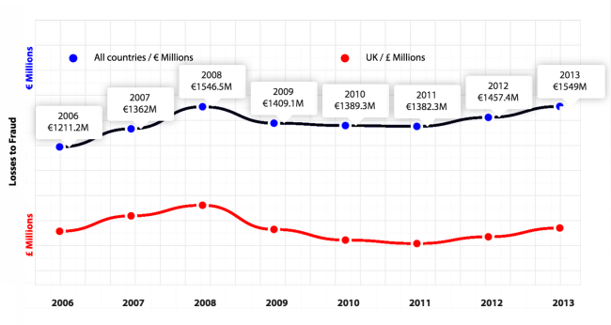
El crecimiento del comercio electrónico abre puertas que ayuda a las tarjetas de banda magnética y/o chip a generar pasarelas de pago rápidos pero con una tendencia a desconfiar en ellos, en especial en la escena latinoamericana donde existe un índice considerable de quejas y reclamos con respecto a fraudes en la modalidad de tarjetas de crédito y débito, según un estudio sobre delitos financieros, el pasado año 2013 las pérdidas por fraude en este tipo de tarjetas alcanzaron un nuevo récord en Europa, como lo muestra la siguiente figura:
Imagen 3 Cantidad en euros debido a fraudes con tarjeta de crédito 2006 – 20013
Fuente Euromonitor Internacional

Además, ya que comprar de modo on-line o por Internet requiere la gran mayoría de veces de una tarjeta o datos sensibles, existen razones en este campo por las que la gente no compra, entre esas se encuentran:
Imagen 4 Motivos que impulsan al consumidor final a no realizar compras a través de la Red
Periodo 2011
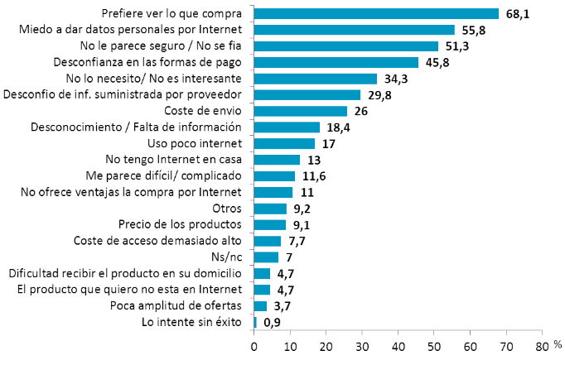
Fuente: Observatorio Nacional de las Telecomunicaciones y de la Sociedad de la Información (ONTSI)

Como se ve reflejado, la desconfianza en el uso de este modo se encuentra muy arraigada en la cotidianidad de la gente, quien encuentra en este medio riesgos, riesgos que la mayoría de veces no estarían dispuestos a correr, por lo tanto, para lograr una mayor adaptación en la utilización de algún medio de pago electrónico, se debe realizar un trabajo en la sofisticación de las propuestas comerciales e impulso tecnológico para lograr retener al cliente, con esto la confianza al utilizarlos se afianzaría de forma exponencial, dentro de las mejoras a tener en cuenta está en el trabajar para combatir el fraude o engaño en este modo de compra e informar de cuáles son las técnicas o modos más frecuentes de engaño o fraude online, entre los cuales se puede mencionar:
1- Triangulación:
Un cliente compra un producto en una tienda pirata que ha adquirido ilegalmente numeración de tarjetas robadas, la tienda utiliza una tarjeta robada para comprar el mismo producto en una tienda legal y le hace llegar el producto al cliente. El usuario no sabe que ha sido víctima de una estafa, y cuando se se descubre la verdad a ojos de la tienda legal, el estafador es el cliente inocente.
2- Phishing y pharming:
Son dos formas de suplantación de identidad. En el phishing, el delincuente cibernético consigue engañar al usuario mediante un correo, normalmente ‘spam’, invitándole por ejemplo a realizar una operación bancaria en una página que aparentemente tiene la misma interfaz que la su banco. Por el contrario, en el Pharming no es necesario que el usuario efectúe una operación bancaria accediendo a la página mediante un link que le proporciona el timador. El usuario intentará acceder directamente desde su navegador con la normalidad de siempre, excepto en que la página a la que acceda será una copia de la original.

3- Botnets:
Son robots informáticos que se instalan en los ordenadores mediante spam o malware. El estafador de este tipo de fraude online suele estar en un país con compras vetadas en comercios electrónicos, por lo que utiliza IP de otros países para no levantar sospecha. Su rastro es bastante complicado de seguir.

4- Re-shipping:
Un defraudador compra en un comercio electrónico con una tarjeta robada y utiliza un tercero, persona que recibirá la mercancía a cambio de una comisión, para evitar ser descubiertos. Una vez recibida, el intermediario se la envía al defraudador.

5- Fraude de Afiliación:
Lanzan una campaña de muchos productos a un descuento muy bueno, imitando a los programas de afiliación más conocidos, pero el programa de afiliación es falso.

6- Robo de identidad:
El robo de identidad es cualquier clase de fraude que origine la pérdida de datos personales: contraseñas, nombres de usuario, información bancaria o números de tarjetas de crédito.

7-Fraude amigo:
Se recibe una compra, a priori todo correcto. Se entrega la mercancía, pero pese a que todo parecía normal a los pocos días recibimos una devolución. ¿Qué ha pasado?, pues que nuestro cliente ha declarado la compra como fraudulenta en su banco, aunque en realidad fue él quien hizo la compra.

8-Account takeover:
Es cuando el estafador obtiene datos de un usuario o un cliente, toman el control de su cuenta, y cambian algunos datos de la misma para poder realizar el fraude online.

9- Clean fraud.
Es el uno de los sistemas de fraude online en comercio electrónico más sofisticado. Todos los datos de la cuenta son correctos, la tarjeta cumple todos los protocolos de seguridad, los datos de la IP son correctos

Centrándonos un poco en la situación de Colombia con respecto a las estafas por internet, la banca reportó en el año 2015 a la Superintendencia Financiera 122.000 millones de pesos en pérdidas por concepto del riesgo de su operación, es decir, operaciones que el cliente desconoce haberlas realizado y que el banco decide reconocer.
El total de robos y fraudes que a la Superintendencia le ha sido informado, se acerca a los 300.000 millones de pesos, de esto, un aproximado del 70% son pérdidas que provienen a través del fraude cometido con tarjetas de crédito en pagos presenciales y no presenciales, de igual manera como en transacciones realizadas por internet.
Así como las modalidades de robo surgen gracias al arribo de la tecnología, los modos para contrarrestar también, por lo que nacen procesos tales como la encriptación de la información, mecanismos biométricos, tokens que facilitan el proceso de autenticación y el tema central en este trabajo, las tarjetas virtuales, las cuáles ayudan a reducir el riesgo de fraude y engaño en transacciones dentro del comercio electrónico.

COMPRAS POR INTERNET EN COLOMBIA
En la actualidad, a pesar de que en Colombia exista un temor para efectuar compras por internet, este nicho representa un 2.6% del PIB (Producto Interno Bruto), lo que hace que el ambiente del comercio electrónico vuelque su atención hacia este.
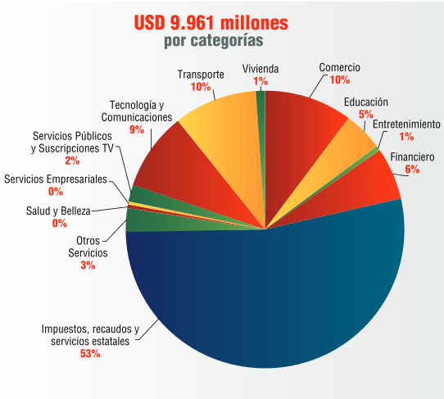
Para visualizar de una mejor manera los números y registros de las transacciones por medio de la internet, la Cámara Colombiana de Comercio Electrónico pone a disposición una infografía donde muestran datos del estudio de transacciones no presenciales / Comercio Electrónico elaborado con cifras consolidadas entre el 1 de enero y el 31 de diciembre del 2014.
Imagen 5 : Categorías de los pagos a través de Internet

Fuente: Cámara Colombiana de Comercio Electrónico
Se puede observar que las categorías con más penetración, excluyendo a Gobierno con un 53%, (que se refiere a todas aquellas transacciones no presenciales realizadas por entidades del Gobierno nacional, Ministerios, Municipios, Alcaldías, Departamentos, así como transacciones relacionadas con recaudos estado, servicios estatales e Impuestos Nacionales - DIAN), son transporte y travel (10%), comercio/retail (10%) y tecnología (9%).
También se muestran los canales de pago más usado por los colombianos.
Imagen 6 : Pasarelas de pagos a través de Internet
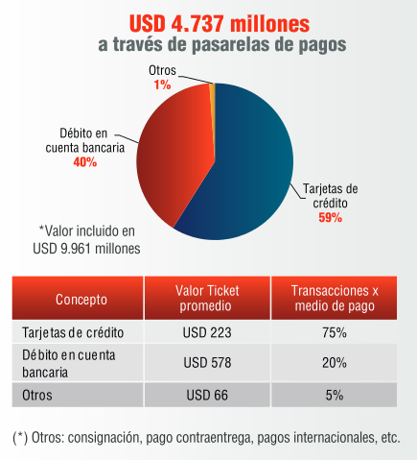
Fuente: Cámara Colombiana de Comercio Electrónico
Cabe destacar, según estadísticas del Ministerio de las Tecnologías de la Información y las Telecomunicaciones, existe un 96% de municipios conectados a Internet, aprovechando los 9 accesos a cables submarinos; sumando una cantidad de 9.6 millones de conexiones ya sea hogar u empresariales, con lo que el uso del Internet es asequible casi desde cualquier parte del territorio colombiano.

Además del Internet, el impulso hacia las compras por internet ha venido de la mano de la penetración de la telefonía móvil. Mercado Libre, uno de los principales protagonistas del comercio electrónico en el país, reportó que 17,3% de sus transacciones son realizadas desde dispositivos móviles y en OLX, más enfocada en clasificados que en el comercio electrónico propiamente dicho, 60% de los usuarios utiliza la aplicación móvil para anunciar sus productos.

3.4 TÉRMINOS Y CONDICIONES GENERALES PARA EL USO DE LAS TARJETAS VIRTUALES
En primer lugar, el proveedor de tarjetas virtuales solicitará credenciales para generar un nuevo número de tarjeta, hay sitios donde se crea una nueva cuenta y la tarjeta funciona como una prepagada, pero el método convencional es relacionar el proceso de las tarjetas virtuales con fondos de una cuenta existente.

Dicha tarjeta sólo puede ser cargada por el cliente mediante la transferencia del fondo preestablecido, de acuerdo a límites previamente pactados por la entidad bancaria, este saldo queda a disposición del cliente para su uso mediante y exclusivamente por medio de la tarjeta virtual y únicamente para compras por Internet. Llegado el caso de que la cuenta relacionada carezca de fondos, la entidad financiera no dará autorización para establecer la creación de la tarjeta y por consiguiente tampoco de la compra

El cliente por medio del número de la tarjeta provista por la entidad, podrá identificarse en Internet mediante los sitios web que habilite el banco y así utilizar la suma de dinero que previamente ha abonado. La entidad no emitirá un plástico físico si no que suministrará al cliente un número de tarjeta que le servirá para los propósitos dichos. La utilización conllevará una orden irrevocable que autoriza al banco a pagar a los terceros los bienes o servicios adquiridos con la tarjeta.

Este tipo de tarjeta como no es una apertura de cupo de crédito rotativo, el cliente no tiene la posibilidad de diferir las compras a diferentes plazos como lo podría hacer con una tarjeta de crédito tradicional.

Mediante el uso de las tarjetas virtuales está permitido al cliente realizar compras a establecimientos de comercio del exterior y por lo tanto en moneda extranjera, estas operaciones corresponden y se presumen como operaciones de cambio de mercado libre, para lo cual el cliente otorga al banco poder suficiente para diligenciar y firmar en su nombre.
El cliente está en la obligación de suministrar al banco toda la información requerida y a efectuar las modificaciones a la información enviada cuando ésta presente inconsistencias dentro del plazo que el banco le indique

El cliente reconocerá al banco como remuneración por el servicio prestado las tarifas que tenga definidas la entidad bancaria. Dichas tarifas pueden modificadas por el banco en cualquier momento, de lo cual se le dará aviso al cliente a través de la plataforma y/u otro canal.

El número de la tarjeta es personal e intransferible, y el cliente es responsable de mantenerlo bajo reserva, en caso de que el número quede en poder de terceras personas, el cliente deberá notificarlo así al banco tan pronto como ocurra, en estos casos queda a juicio del banco expedirle al cliente un nuevo número o dar por terminado el servicio.

El banco queda desligado del negocio elaborado entre el cliente y el proveedor de los bienes en cuanto se refiere a la calidad, cantidad, o cualesquiera otros aspectos de la mercancía o servicios que se obtengan mediante el uso de la tarjeta virtual.

Los saldos cargados en la tarjeta virtual podrán ser integrados a la cuenta corriente bancaria o de ahorros que el cliente mantenga en el banco, cuando este lo solicite.

¿POR QUÉ ESCOGER LAS TARJETAS VIRTUALES?

Las tarjetas virtuales han logrado expandirse desde su creación como método de pago electrónico, para dar a entender la cobertura del estado de los números de las tarjetas virtuales, Conferma muestra en el siguiente mapa los países en donde las tarjetas virtuales son aceptadas mediante una entidad bancaria y el mercado emergente de este tipo de tarjetas.
Imagen 8 Nivel de aceptación de las Tarjetas Virtuales en el mundo

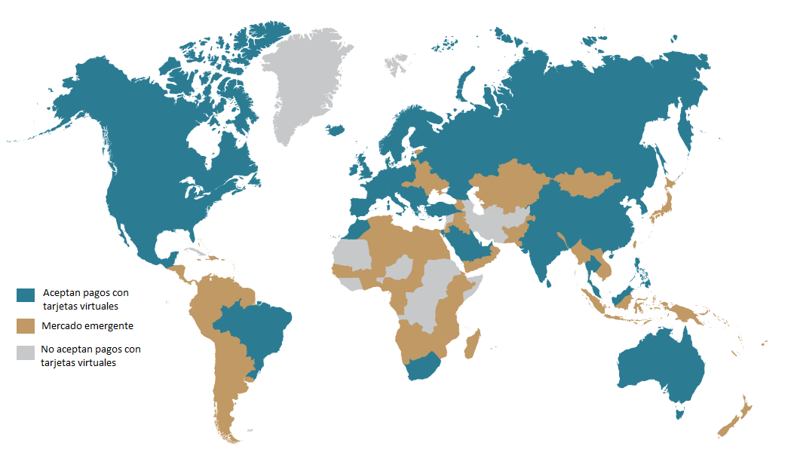

Fuente: Conferma Ltd. - 2015

Como se ve en la anterior figura, la acogida hacia las tarjetas virtuales ha aumentado de forma exponencial, con lo que demuestra que los beneficios prestados se traducen en una forma efectiva para realizar compras por internet; al usar este tipo de tarjetas, los beneficios se pueden observar desde dos puntos de vista, desde el lado de la entidad bancaria que implementa esta forma de pago electrónico dentro de su portafolio, y del lado del cliente quien hace uso de este medio para efectuar sus transacciones.
Dentro de los beneficios prestados hacia las entidades bancarias se puede contar con:
- Mejorar la satisfacción de los clientes:
Ayuda al banco a tener mejores datos, un mejoramiento del control y un mejor proceso en la eficiencia.
- Proceso simple:
No se necesita software especializado para generar los números de tarjetas virtuales, lo que es un proceso de bajo costo para crear una ruta rápida dentro del mercado.
- Aumento en el gasto de los clientes existentes:
Los números de las tarjetas virtuales permiten mover sumas con menos complicaciones que métodos convencionales.
- Reducir gastos generales de servicios:
Sin involucración del plástico y un proceso totalmente automatizado, no se requiere de una gran inversión en servicio al cliente.
- Reducir daños (Amortizaciones):
Las tarjetas virtuales se acercan mucho a ser las tarjetas más seguras para eliminar fraudes. Los riesgos asociados con las tarjetas de plástico son bien conocidos, en especial porque se utiliza el mismo número en diferentes veces y con diferentes proveedores, a diferencia de las tarjetas virtuales ya que son de uso único sin método físico.
- Llegar a nuevos segmentos de mercado
Las tarjetas virtuales se abren paso dentro mercados que no han utilizado previamente los pagos comerciales en gran medida, en especial para los negocios B2C (Negocios entre empresa y consumidor).
De igual manera, entre los beneficios para los consumidores se pueden mencionar:
- Mejor control:
  - Controla lo que los empleados gastan
Los clientes pueden configurar parámetros en cada compra elaborada con las tarjetas virtuales, incluyendo:
    - La cantidad máxima o exacta a ser pagada.
    - Beneficiario.
    - Lugar donde únicamente se puede hacer la compra.
    - El rango de fechas en que el número estará activo
  - Minimiza fraude
La tarjeta virtual sólo se usa una sola vez, con una previa especificación del sector comercial, fecha y cantidad a ser usada, esto representa una mejora significante sobre las tarjetas de plástico donde múltiples usuarios y proveedores hacen uso del mismo número de tarjeta.
  - Maximiza transparencia
Las tarjetas virtuales proporcionan un rastreo claro haciendo uso del ID único de cada tarjeta virtual para saber exactamente quién pagó por cada compra
- Mejorar la Eficiencia
Las tarjetas de pago plásticas fueron una brillante invención a mediados del siglo 20, actualmente, sin embargo, todavía causan problemas legales administrativos innecesarios en un mundo que es cada vez más digital; moviendo los pagos hacia un contexto virtual estos problemas desaparecen.
  - Automatiza conciliación
La conciliación está ya presente e inherente tan pronto como se haga el pago, esta tarea que en un pasado se realizaba de forma manual ya no tendrá presentes errores humanos que puedan surgir al momento de hacer dicho proceso.
  - Lograr cierre
Después de muchas horas de trabajo, la conciliación rara vez llega a un 100% de precisión, gracias a las tarjetas virtuales y su ID único se puede realizar esta tarea de forma práctica.
  - Administración de empleados
A las compañías no les gusta dar tarjetas corporativas a todos sus empleados, en especial a los recién contratados, personal temporal o contratistas, con lo que las tarjetas virtuales solventan esa problemática para dar un monto específico a determinado empleado de la empresa.
  - Acelerar los informes de gastos de pagos
Las tarjetas virtuales pueden alimentar directamente los sistemas automatizados de informes de gastos en el punto de venta
- Mejor Data
  - Ofrecer a los clientes datos más enriquecidos
Los clientes pueden fusionar diversos campos de datos para dar información más detallada a compradores y directores financieros, como, por ejemplo:
    - Compras / Datos de reserva
Todos los detalles capturados en el punto de venta dentro del sistema de compras o reservas por el proveedor de servicios.
    - Datos de pago
Toda la información provista por el editor de la tarjeta cuando el pago es realizado.
    - Datos de la compañía
Los clientes pueden requerir información específica de la empresa antes de autorizar un pago, estos datos están ya disponibles para los clientes antes de que la transacción se haya completado.
- Ofrecer información más en detalle
Las tarjetas virtuales ofrecen tres tipos de características dentro de la inteligencia de negocio:
- Volumen
- Variedad
- Velocidad
Estas mejoras ofrecen a sus clientes ventajas tales como:
    - Gestión de proveedores
Los clientes pueden tener una mejor compresión más detallada del gasto al momento de entrar en negociaciones con sus proveedores predilectos.
    - Gestión de empleados
Los clientes pueden controlar los gastos de los empleados, no sólo para verificar el cumplimiento, también para asegurase de que se están tomando las opciones de compra más inteligentes.
    - Movimientos más rápidos
Los clientes identifican con rapidez comportamientos inesperados o tendencias antes de que se conviertan en un problema constante.

3.6 LAS TARJETAS VIRTUALES Y SU IMPORTANCIA EN LAS ORGANIZACIONES
Definición
Las tarjetas virtuales, en resumen, como su nombre lo indica, son tarjetas que no tienen un método físico de presentación, sino que cuentan con una metodología de proceso y entrega a través de la Internet, por lo general se debe hacer un abono anticipado para luego ser usado en un determinado tiempo y en tiendas (mayormente virtuales) donde sean aceptadas.
Este tipo de tarjetas también conocidas como de uso único, proporcionan una solución de pago electrónico para compras por internet enfocado en la seguridad en la transacción, ya que para estas compras no se debe mostrar tarjeta física, sino que la tarjeta virtual ofrece un número de cuenta al azar en lugar del verdadero número de la tarjeta de crédito.
Al momento de solicitar este tipo de tarjeta se sabe con anticipación cuanto se va a gastar ya que se establece una cantidad máxima a utilizar junto con un plazo de uso máximo de la misma, una vez que se realiza una compra, la tarjeta no se puede volver a usar, y sumando a que no se están usando los datos de la tarjeta de crédito de donde proviene el dinero, las tarjeta virtuales brindan un modo seguro en las transacciones electrónicas, y a su vez no se estaría recurriendo en gastos extras que algunas empresas cargan a los poseedores de tarjetas de crédito.
Ventajas
– Al ser virtual, se minimizan las probabilidades de fraude.
– La mayoría de entidades no cobran al momento de la apertura de esta tarjeta.
– Las compras por Internet no conllevan comisión alguna
– Funciona como una tarjeta prepaga donde se carga y usa el dinero que únicamente se necesite
–Facilidad de contrato con la agencia bancaria.
Desventajas
–En ocasiones no presentan detalles del movimiento de la transacción.
–En caso de ser requerido un reembolso de los fondos se podría perder alguna fracción monetaria del mismo y algo de tiempo extra.
–Determinados sitios reconocidos para pagos electrónicos (como Paypal ) no las aceptan ya que están en la obligación de dar estados de transacciones, y una de las características de las tarjetas virtuales, dependiendo del tipo de tarjeta, es su completo anonimato.
Ciclo de uso
- El cliente solicita una tarjeta virtual y en respuesta recibe un número en tiempo real mediante una interfaz o vía web. Cuando el cliente hace la solicitud, él configura la cantidad, la validación de datos y la categoría comercial a la que será destinada.
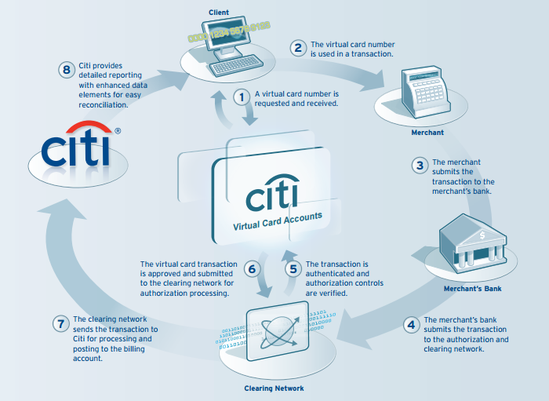
Imagen 7 Cómo funcionan los números de tarjetas virtuales

Fuente: Citi Bank

2. El banco del proveedor envía la transacción a través una red segura y la procesa como una transacción regular.
3. Dentro de la plataforma de las tarjetas virtuales se valida cada transacción, comparando la configuración realizada por el cliente en el primer paso, y así declinando aquellas que no pasen dicho control, otorgando seguridad al proceso.
4. La transacción es aprobada y agregada a la red segura.
5. La transacción es enviada a la entidad bancaria para ser procesada y publicada.

Recalcando dicho ciclo de uso, dentro de las organizaciones el uso de las tarjetas virtuales ayuda de una manera exponencial en los siguientes aspectos:
– Incrementa la seguridad y control de las transacciones.
– Reduce el riesgo de fraude y abuso.
– Impulsa a cumplir una política de pre-compra.
– Se pre-aprueba cada compra.
– Agilización de los pagos.
--Mejora la conciliación

CONCLUSIONES
De acuerdo a todo lo expuesto dentro de este proyecto, se puede apreciar la gran importancia e impacto que tienen los pagos electrónicos para romper barreras geográficas y demográficas al momento de la adquisición de bienes y/o servicios, generan así un mayor monto de transacciones traducidos en ingresos para cualquier región o país que implementen o hagan uso de estos.
Las innovaciones tecnológicas son una constante en cada segmento de la cotidianidad; y la forma en que se realizan los pagos, el dinero y el comercio no se han quedado atrás, dando más oportunidades y cabida a formatos de experiencia económica y financieras que en un pasado sólo eran ideas en un papel que con ayuda de la tecnología y las telecomunicaciones se han transformado en algo palpable y de uso eficaz, permitiendo evolucionar y progresar a mercados que recién comienzan o mejoras procesos en mercados ya existentes para sobresalir dentro de la competencia.
La seguridad en las transacciones financieras es parte clave para fomentar el uso de X o Y tipo de pago electrónico, por ende, las tarjetas virtuales han demostrado con sus políticas y procesos que pueden llegar a ser un pago demasiado confiable para ser usada dentro de organizaciones donde tienen la necesidad de estar realizando continuas transacciones de dinero, ya que su característica de uso único la hace un fuerte competidor en contra de las tarjetas físicas, las cuales tienen la desventaja de tener un único número que es repetido en cada transacción ejecutada con ella, cada transacción se puede traducir en una oportunidad para los ciberdelincuentes para tratar de realizar cualquier tipo de fraude expuestos en secciones anteriores dentro de este proyecto.

RECOMENDACIONES PARA COMPRAR CON SEGURIDAD EN INTERNET
Así como las compras por internet proporcionan un alto nivel de comodidad para la adquisición de bienes y/o servicios, también generan oportunidades para que los ciberdelincuentes traten de extraer información y dinero mediante métodos de estafas online, varios ya expuestos anteriormente.
En este apartado se dará a exponer medidas que se pueden tomar para proteger la información y hacer de las transacciones por internet además de un método cómodo para realizar compras, también un método confiable.
- Hacer compras en sitios seguros
Los sitios seguros se identifican con los protocolos HTTPS y SSL, ambos son tecnologías que permiten el intercambio de información codificada desde el nodo donde se realiza la transacción hasta llegar al otro punto (Generalmente en la barra de direcciones del navegador web se puede observar la presencia o no de estos, acompañado de un símbolo de candado). De esta manera datos sensibles de cuentas bancarias quedan lejos del alcance de ciberdelincuentes ya que los únicos que pueden decodificar esa información serán aquellos que cuentan con la autorización para realizarlo.
- Conocer el sitio antes de comprar
Se debe procurar hacer compras en sitios donde anteriormente ya se hayan realizado compras, si no es así, se debe realizar un poco de investigación:
    - Verificar los antecedentes del vendedor online
Usualmente los vendedores de internet confiables publican es su sitio una dirección física y como mínimo un número telefónico, podría realizar una llamada para cerciorarse si existe algún representante con quien se pueda hablar.
    - Leer comentarios de los clientes
Se pueden encontrar múltiples quejas al tratar de indagar un poco con comentarios anteriores de clientes que hayan realizado compras en dicho portal
    - Conocer las políticas de envío
Se debe investigar las tarifas de envío y manipulación, asegurándose de que sean razonables y entendiendo la manera en que afectarán al coste total.
    - Indagar las opciones en cuanto a los cambios y a las devoluciones
Dado que al realizar compras por internet es difícil determinar la calidad de un producto y si es no el adecuado, es importante que se verifiquen las políticas de cambios y devoluciones del comerciante.
    - Revisar la política de privacidad
Controlar la manera en que el comerciante utiliza la información personal suministrada en el sitio y asegurarse de que no se comparta con terceros.
- Prevención del fraude
    - Evitar abrir un correo electrónico no deseado ni de procedencias desconocida
Las entidades bancarias nunca piden acceso a su sistema a partir de un enlace provisto desde un correo electrónico, lo mejor es no caer en la “tentación” de abrir dicho vínculo y hacer caso omiso a su contenido.

    - Usar navegadores actualizados
Los navegadores actualmente cuentan con filtros anti-phising que detectan cuando una página podría ser falsa.
    - No usar un ordenador público para compras
Si utiliza un ordenador público, es posible que extraños puedan tener acceso al historial de búsqueda e incluso, con software como malware o spyware, pueden obtener información sensible de inicio de sesión, para evitar esto, realice compras a través de un ordenador que sea de uso privado
    - Utilizar contraseñas difíciles
Se debe hacer uso de contraseñas difíciles que contengan alrededor de 10 caracteres, donde se combinen letras números y símbolos
    - Utilizar solamente una conexión segura al realizar pedidos
Nunca realizar compras a través de una conexión de red inalámbrica que no sea segura, ya que los cibercriminales pueden tener acceso a la información de pago si la red no está protegida.

REFERENCIAS BIBLIOGRÁFICAS

Antonio C, A. S. (Mayo de 2011). La web 2.0 Comercio Electrónico / E-commerce.
Ardila, I. (Octubre de 2013). Los 9 tipos de fraude online. Obtenido de http://www.revistapym.com.co/noticias/comercio-electronico/9-tipos-fraude-online.html
Banco de Bogotá. (s.f.). ¿Cómo funcionan las tarjetas de crédito?
Cabezas, R. (2000). Aplicaciones de las tarjetas inteligentes en la vida. Esukera: XIV Congreso de Estudios Vascos.
Cámara Colombiana de Comercio Electrónico. (Mayo de 2014). Segundo Estudio de Transacciones no presenciales /Comercio Electrónico. Obtenido de http://ccce.org.co/sites/default/files/biblioteca/2.%20INFORGRAFIA%20CURVAS%20ESTUDIO2.pdf
Caro, A. B. (Mayo de 2011). E-Commerce. Obtenido de http://e-commerce-lg.blogspot.com/2011/05/comercio-electronico-historia-ventajas_16.html
Casanova, F. (Octubre de 2010). La primera Tarjeta de Crédito, historia e inicios.
Citigroup. (2012). Enhanced Security and Control over Organizational Expenses. Obtenido de https://www.citibank.com/tts/card_solutions/commercial_cards/site/docs/cards/virtual.pdf
Conferma Ltd. (2015). VIRTUAL CARD NUMBERS AN INTRODUCTORY GUIDE FOR BANKS. Obtenido de https://www.conferma.com/download/Conferma-Banking-White-Paper.pdf
David H, J. G. (s.f.). Comercio Electrónico.
Duarte, A. G. (2012). El Dinero Electrónico como sustituto parcial del efectivo y posible mecanismo para masificar el acceso a los servicios financieros. Análisis de la normativa costarricense y la comparada. Costa RIca.
Economiasimple.net. (s.f.). Tarjetas de débito: todo lo que debes sabe. Obtenido de http://www.economiasimple.net/tarjetas-de-debito-todo-lo-que-debes-saber.html
Euromonitor International for Visa, I. (2014). e-Readiness in Latin America.
Filippini, S. (s.f.). Historia del dinero. Obtenido de http://www.ecobachillerato.com/trabajosecono/historiadinero.pdf
García, C. A. (Abril de 2016). La banca y aseguradoras, en alerta por estafas con pagos por internet. Obtenido de http://www.eltiempo.com/economia/sectores/cifras-sobre-fraudes-y-estafas-electrocnicos-en-colombia/16574145
Graña, R. (8 de Octubre de 2015). Cómo funciona qué. Obtenido de http://comofuncionaque.com/como-funciona-la-tarjeta-de-credito
Grupo Bancolombia. (s.f.). Reglamento de tarjeta virtual E-Prepago. Obtenido de http://www.grupobancolombia.com/wps/wcm/connect/595667c3-35fd-4ebd-b83d-2322011a03fb/ReglamentoTarjetaVirtualEPrepago.pdf?MOD=AJPERES&CVID=kX.dn2r&Reglamento%20Tarjeta%20Virtual%20EPrepago
Instituto Latinoamericano de Comercio Electrónico. (2015). Reporte de Fraude Online, 2015 América Latina. Obtenido de http://www.cybersource.com/content/dam/cybersource/es-lac/documents/2015-OnlineFraudReport.pdf
McAfee. (s.f.). Haga sus compras en Internet con confi anza. Obtenido de https://promos.mcafee.com/es-es/PDF/ShopOnlinewithConfidence_es.pdf
Ramírez, Á. A. (02 de 2010). Infotec de Colombia. Obtenido de http://www.infotecdecolombia.com/files/docentes/angelramirez/02-angel-legcom-resumen-primera-clase.pdf
Santomá, J. (Junio de 2001). IESE Revista de Antiguos Alumnos. Obtenido de http://www.ee-iese.com/82/82pdf/afondo1.pdf
usuarios., C. e. (Noviembre de 2010). LA SEGURIDAD EN LOS MEDIOS DE PAGO EN INTERNET. Obtenido de http://www.hispacoop.com/home/index.php/2012-11-08-03-43-12/64-la-seguridad-de-los-medios-de-pago-en-internet/file
Valencia, J. (s.f.). ventajas de las tarjetas de credito virtuales. Obtenido de http://ovalencia.com/ventajas-de-las-tarjetas-de-credito-virtuales/
VISA. (2014). Informe sobre e-Readiness en Latinoamérica 2014. Obtenido de http://promociones.visa.com/lac/ecommerce/assets/reports/es/lac-ereadiness-report-2014-es.pdf

(Caro, 2011)
(Graña, 2015)
(Economiasimple.net)
(Cabezas, 2000)
(Duarte, 2012)
(Ardila, 2013)
(Citigroup, 2012)

